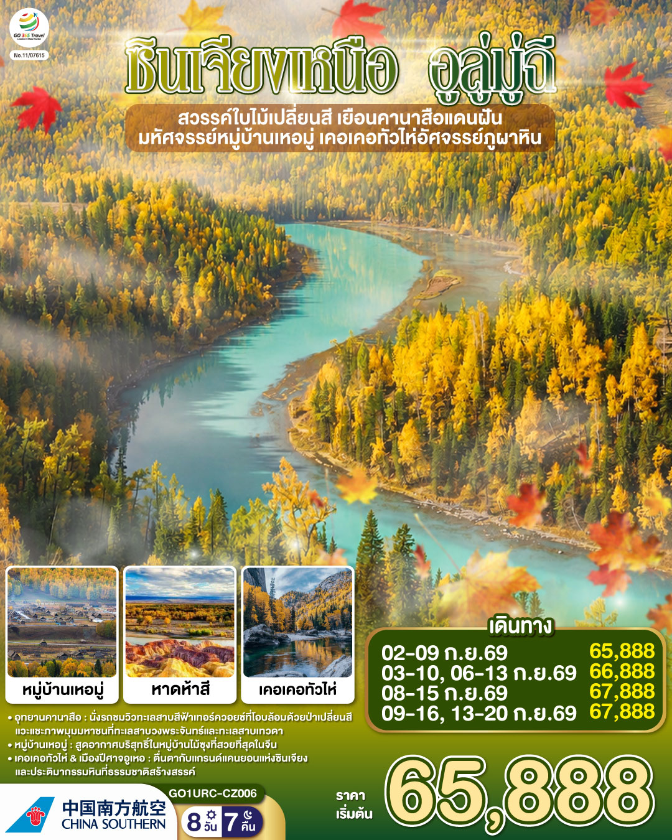
ซินเจียงเหนือ อูลู่มู่ฉี สวรรค์ใบไม้เปลี่ยนสี
เยือนคานาสือแดนฝัน มหัศจรรย์หมู่บ้านเหอมู่ เคอเคอทัวไห่อัศจรรย์ภูผาหิน
8 วัน 7 คืน โดยการบิน ไชน่า เซาเทิร์น (CZ)
 | โปรแกรมเดินทาง | เช้า | เที่ยง | ค่ำ | โรงแรมที่พัก
1 | กรุงเทพฯ(สนามบินสุวรรณภูมิ) - กวางเจา (สนามบินไป๋หยุน) (CZ362 : 08.20-12.10) – อูลู่มู่ฉี (สนามบินเทียนซาน) (CZ6892 : 15.15-20.50) |  |  |  | HILTON GARDEN INN HOTEL  หรือเทียบเท่าระดับ 4 ดาว  ** มาตรฐานประเทศจีน **
2 | เขาเทียนซาน + ทะเลสาบเทียนฉือ - ผ่านชมทะเลทรายกู่เอ๋อปานถง - ฝูหยุน | 🍽 | 🍽 | 🍽 | FUYUN VIENNA  INTER HOTEL  หรือเทียบเท่าระดับ 4 ดาว  ** มาตรฐานประเทศจีน **
3 | ฝูหยุน – ผ่านชมทะเลสาบโคโคสุริ– อุทยานธรณีเคอเคอทัวไห่ - หุบเขาเออร์ทีช - เขาเสินจง - เบอร์จิ้น | 🍽 | 🍽 | 🍽 | BURQIN SUTONG HOLIDAY HOTEL  หรือเทียบเท่าระดับ 4 ดาว  ** มาตรฐานประเทศจีน **
4 | เบอร์จิ้น - อุทยานคานาสือ - ศาลาชมปลา - บ้านชาวเผ่าตูวา - ทะเลสาบเทวดา – ทะเลสาบวงพระจันทร์ - ทะเลสาบมังกรหลับ | 🍽 | 🍽 | 🍽 | KANAS HONGFU ECO  RESORT HOTEL  หรือเทียบเท่าระดับ 4 ดาว  ** มาตรฐานประเทศจีน **
5 | หมู่บ้านเหอมู่ - จุดชมวิวฮาเติน - เบอร์จิ้น - ธารน้ำห้าสี | 🍽 | 🍽 | 🍽 | BURQIN SUTONG HOLIDAY HOTEL  หรือเทียบเท่าระดับ 4 ดาว  ** มาตรฐานประเทศจีน **
6 | เมืองปีศาจอูเหอ – ผ่านชมบ่อน้ำมันร้อยลี้ – ขุยถุน | 🍽 | 🍽 | 🍽 | KUYTUN HAMPTON BY HILTON HOTEL  หรือเทียบเท่าระดับ 4 ดาว  ** มาตรฐานประเทศจีน **
7 | อูลูมู่ฉี – สวนนิเวศโบราณซินเจียง - ตลาดต้าปาจา | 🍽 | 🍽 | 🍽 | HILTON GARDEN INN HOTEL  หรือเทียบเท่าระดับ 4 ดาว  ** มาตรฐานประเทศจีน **
8 | อูลู่มู่ฉี (สนามบินเทียนซาน) – กวางเจา (สนามบินไป๋หยุน) (CZ6883 : 12.45 - 17.50) – กรุงเทพ (สุวรรณภูมิ) (CZ361 : 20.20 - 22.30) | 🍽

วันเดินทาง | ผู้ใหญ่พัก 2-3 ท่าน  ท่านละ | พักเดี่ยว  เพิ่มท่านละ
02 – 09 ก.ย. 69 | 65,888. - | 13,000. -
03 – 10 ก.ย. 69 | 66,888. - | 13,000. -
06 – 13 ก.ย. 69 | 66,888. - | 13,000. -
08 – 15 ก.ย. 69 | 67,888. - | 13,000. -
09 – 16 ก.ย. 69 | 67,888. - | 13,000. -
13 – 20 ก.ย. 69 (คอนเฟิร์ม) | 67,888. - | 13,000. -
14 – 21 ก.ย. 69 (เต็ม) | 66,888. - | 13,000. -
15 – 22 ก.ย. 69 (เต็ม) | 66,888. - | 13,000. -
ราคาทัวร์ข้างต้นยังไม่รวมค่าทิปมัคคุเทศน์ท้องถิ่นและคนขับรถ 2,500 บาท/ท่าน/ทริป
เนื่องจากมีไฟลท์บินภายใน ขอสงวนสิทธิ์ในการไม่รับจอยแลนด์

วันที่หนึ่ง | กรุงเทพฯ(สนามบินสุวรรณภูมิ) - กวางเจา (สนามบินไป๋หยุน) (CZ362 : 08.20-12.10) – อูลู่มู่ฉี (สนามบินเทียนซาน) (CZ6892 : 15.15-20.50)
05.00 น. | พร้อมกันที่ ท่าอากาศยานสุวรรณภูมิ อาคารผู้โดยสารระหว่างประเทศ เคาน์เตอร์สายการบิน ไชน่า เซาเทิร์น แอร์ไลน์ (CZ) โดยมีเจ้าหน้าที่บริษัทคอยให้การต้อนรับและอำนวยความสะดวกตรวจเช็คสัมภาระและเอกสารการเดินทางให้กับทุกท่าน รวมน้ำหนักกระเป๋าสำหรับโหลดใต้เครื่อง 23 กิโลกรัม โดยจำกัดที่ท่านละ 1 ใบ สัมภาระของท่านจะทำการเช็คทรู (Check-through) ส่งตรงไปยังสนามบินปลายทาง ณ เมืองอูลูมู่ฉี
08.20 น. | ออกเดินทางสู่ นครกว่างโจว โดย สายการบิน ไชน่า เซาเทิร์น (CZ) เที่ยวบินที่ CZ362  มีบริการอาหารบนเครื่อง (รูปแบบอาหารอาจปรับเปลี่ยนเป็น อาหารร้อน หรือ Snack Box ได้ตามนโยบายของสายการบินในเที่ยวบินนั้นๆ โดยไม่อาจแจ้งให้ทราบล่วงหน้า)
12.10 น. | เดินทางถึงสนามบิน นครกว่างโจว มณฑลกว่างตง นำท่านผ่านขั้นตอนตรวจคนเข้าเมือง จากนั้นพักผ่อนภายในสนามบินเพื่อรอต่อเครื่อง
15.15 น. | ออกเดินทางสู่ เมืองอูลู่มู่ฉี มณฑลซินเจียง โดยสายการบิน ไชน่า เซาเทิร์น (CZ) เที่ยวบินที่ CZ6892  มีบริการอาหารบนเครื่อง (รูปแบบอาหารอาจปรับเปลี่ยนเป็น อาหารร้อน หรือ Snack Box ได้ตามนโยบายของสายการบินในเที่ยวบินนั้นๆ โดยไม่อาจแจ้งให้ทราบล่วงหน้า)
20.50 น. | เดินทางถึง สนามบินอูลูมู่ฉี เทียนซาน นครสีทองตำตามนานแห่งราชวงศ์ฮั่น ซึ่งมีความสำคัญรองมาจากเมืองซีอานเท่านั้นเอง ทำหน้าที่เป็นประตูสู่เส้นทางสายไหม เชื่อมดินแดนตะวันตกและตะวันออกของจีน มีประวัติศาสตร์ยาวนานนับสองพันปี จากนั้นนำท่านรับสัมภาระแล้วออกเดินทางเข้าสู่ที่พัก
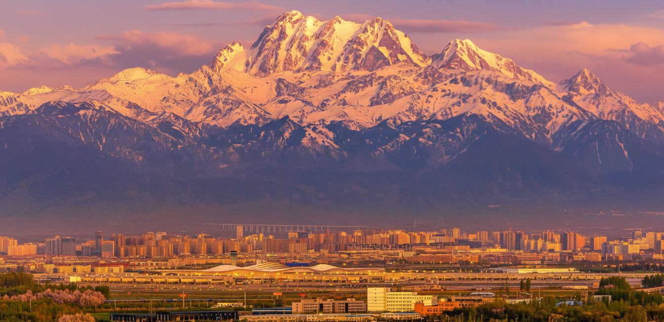
 | สมควรแก่เวลานำท่านเข้าสู่ที่พัก
ที่พัก | HILTON GARDEN INN HOTEL หรือเทียบเท่าระดับ 4 ดาว (มาตรฐานประเทศจีน)
วันที่สอง | เขาเทียนซาน + ทะเลสาบเทียนฉือ - ผ่านชมทะเลทรายกู่เอ๋อปานถง - ฝูหยุน
เช้า | รับประทานอาหารเช้า ณ ห้องอาหารของโรงแรม (มื้อที่ 1)
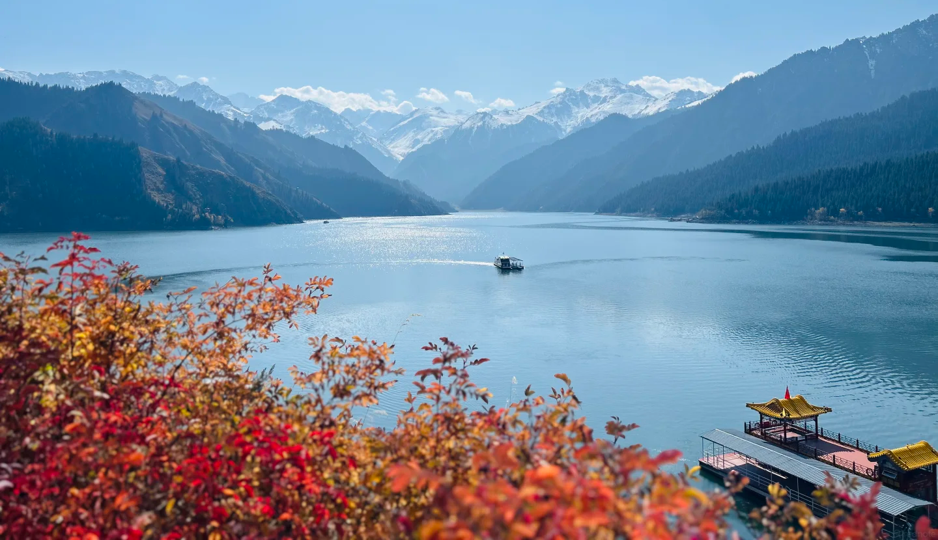
 | นำท่านสู่ อุทยานสวรรค์เทียนซานเทียนฉือ ณ ใจกลางเทือกเขาเทียนซานอันยิ่งใหญ่ มีอัญมณีสีฟ้าครามซ่อนตัวอยู่อย่างสงบงดงาม นามว่า "เทียนฉือ" หรือ "ทะเลสาบสวรรค์" ทะเลสาบแห่งนี้เปรียบดังกระจกบานยักษ์ที่สะท้อนภาพยอดเขาป๋อเก๋อต๋า ซึ่งปกคลุมด้วยหิมะขาวโพลนตลอดทั้งปี เกิดเป็นทัศนียภาพที่น่าตื่นตาตื่นใจราวกับหลุดเข้าไปในดินแดนแห่งเทพนิยาย ที่นี่ไม่เพียงแต่มีความงามทางธรรมชาติอันน่าทึ่ง แต่ยังอบอวลไปด้วยมนต์ขลังแห่งตำนาน ที่เล่าขานกันว่าเป็นสระสรงน้ำของ "ซีหวังหมู่" หรือพระแม่แห่งทิศตะวันตก การมาเยือนเทียนฉือจึงเปรียบเสมือนการเดินทางสู่สรวงสวรรค์บนดิน ที่ซึ่งความสงบและความยิ่งใหญ่ของธรรมชาติจะตราตรึงอยู่ในหัวใจของคุณไปอีกนานแสนนาน ** ไม่รวมค่าล่องเรือภายในทะเลสาบ **
กลางวัน | รับประทานอาหารกลางวัน ณ ภัตตาคาร (มื้อที่ 2)
บ่าย | นำท่านเดินทางสู่ เมืองฝูหยุน (ระยะทาง 495 ก.ม. ใช้เวลาเดินประมาณ 6 ชั่วโมง) ประตูบานแรกที่เปิดต้อนรับนักเดินทางสู่ดินแดนมหัศจรรย์แห่งเทือกเขาอัลไตทางตอนเหนือ เมืองเล็กๆ แห่งนี้คือจุดเริ่มต้นของการผจญภัยที่ยิ่งใหญ่ ชื่อ "ฝูหยุน" มีความหมายอันเป็นมงคลว่า "ความมั่งคั่งที่อุดมสมบูรณ์" ซึ่งสะท้อนถึงประวัติศาสตร์ของเมืองได้เป็นอย่างดี เมืองนี้เติบโตและถูกหล่อหลอมขึ้นจากการเป็นศูนย์กลางอุตสาหกรรมเหมืองแร่ที่สำคัญของจีนในอดีต โดยเฉพาะ "เหมืองหมายเลข 3" ในเขตโคโคโทไห่ ที่ได้รับการขนานนามว่าเป็น "พิพิธภัณฑ์แร่ธาตุทางธรรมชาติ" จากการค้นพบแร่หายากกว่า 86 ชนิด จิตวิญญาณแห่งการบุกเบิกและความทรหดของเหล่าคนงานเหมืองในอดีต ยังคงเป็นส่วนหนึ่งของเรื่องราวและตัวตนของเมืองมาจนถึงทุกวันนี้
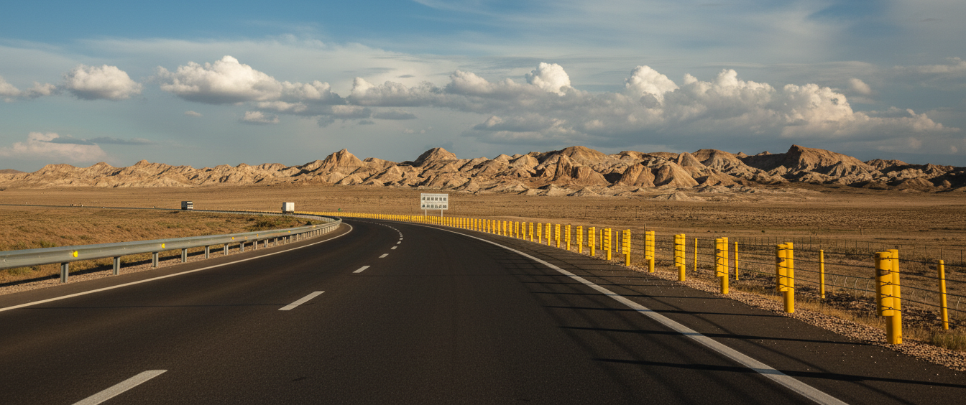
 | ระหว่างทางผ่านชม ทะเลทรายกูร์บันทุงกูต หรือทะเลทรายกู่เอ๋อปานถง ณ ใจกลางแอ่งที่ราบจุงการ์ ทางตอนเหนือของซินเจียง ทอดตัวเป็นผืนทรายอันกว้างใหญ่ไพศาล นี่คือทะเลทรายที่ใหญ่เป็นอันดับสองของจีน แต่กลับมีเอกลักษณ์ไม่เหมือนใคร แทนที่จะเป็นเนินทรายแห้งแล้งเวิ้งว้าง ที่นี่กลับเป็นทะเลทรายกึ่งแห้งแล้งที่ใหญ่ที่สุดของประเทศ ซึ่งหมายความว่าในช่วงเวลาที่เหมาะสม ผืนทรายแห่งนี้จะถูกแต่งแต้มด้วยสีเขียวของพืชพรรณที่ทนทานและดอกไม้ป่าที่เบ่งบานหลังหิมะในฤดูหนาวละลาย ก่อให้เกิดภาพ "โอเอซิสกลางทะเลทราย" ที่น่าตื่นตาตื่นใจ การเดินทางข้ามผ่านดินแดนแห่งนี้จึงไม่ใช่แค่การเผชิญหน้ากับความว่างเปล่า แต่คือการค้นพบชีวิตที่ซ่อนอยู่ภายใต้ความเงียบสงบอันกว้างใหญ่ ทั้งสองข้างทางยังเป็นที่ตั้งของ เขตอนุรักษ์ธรรมชาติสัตว์คาราไมลี ดินแดนแห่งความเวิ้งว้างอันเปี่ยมด้วยมนต์ขลัง ที่ซึ่งผืนดินสีดำ (ความหมายของ "คาราไมลี" ในภาษาคาซัค) ทอดตัวสุดลูกหูลูกตา ที่นี่คือบ้านและปราการด่านสุดท้ายของสัตว์ป่าหายากนานาชนิด โดยเฉพาะม้าป่า หรือ ม้าพจีวาสกี บรรพบุรุษของม้าสายพันธุ์ปัจจุบันที่เคยเชื่อว่าสูญพันธุ์ไปแล้วจากธรรมชาติ การเดินทางผ่านที่นี่เปรียบเสมือนการย้อนเวลากลับไปสู่โลกยุคดึกดำบรรพ์ ที่ซึ่งธรรมชาติยังคงยิ่งใหญ่และสัตว์ป่ายังคงเป็นเจ้าของดินแดน
ค่ำ | รับประทานอาหารค่ำ ณ ภัตตาคาร (มื้อที่ 3)
 | สมควรแก่เวลานำท่านเข้าสู่ที่พัก
ที่พัก | FUYUN VIENNA INTER HOTEL หรือเทียบเท่าระดับ 4 ดาว (มาตรฐานประเทศจีน)
วันที่สาม | ฝูหยุน – ผ่านชมทะเลสาบโคโคสุริ– อุทยานธรณีเคอเคอทัวไห่ - หุบเขาเออร์ทีช - เขาเสินจง - เบอร์จิ้น
เช้า | รับประทานอาหารเช้า ณ ห้องอาหารของโรงแรม (มื้อที่ 4)
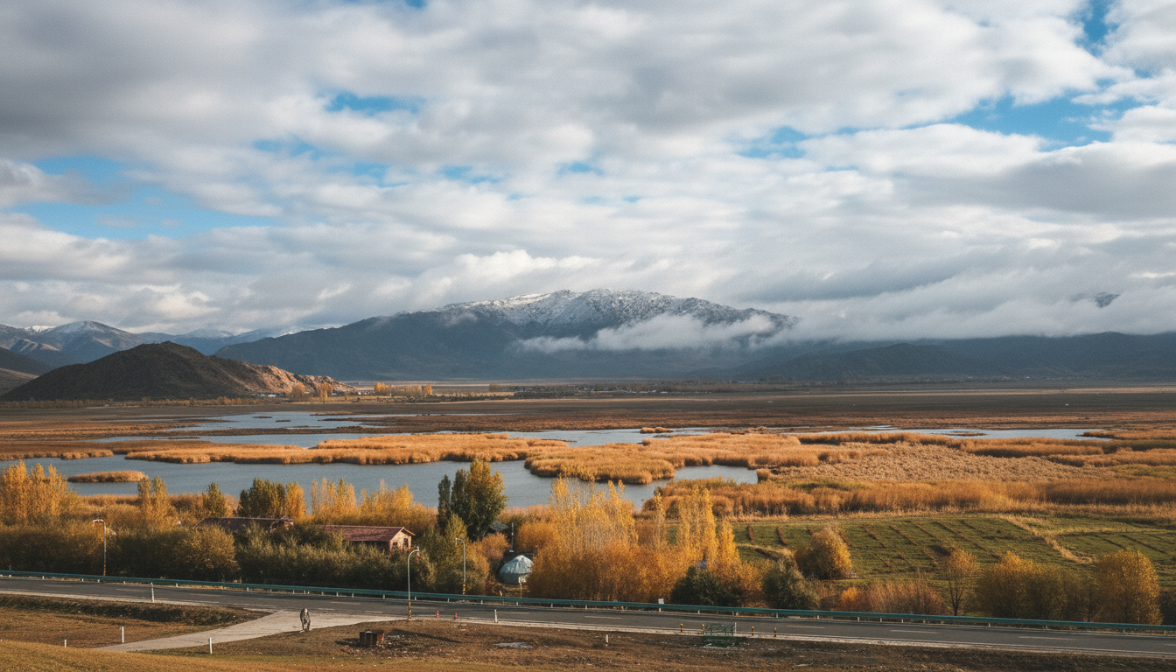
 | นำท่าน ผ่านชม ทะเลสาบโคโคสุริ อัญมณีเม็ดงามซ่อนตัว หรือที่คนท้องถิ่นเรียกว่า "ทะเลสาบเป็ดป่า" ที่นี่เป็นพื้นที่ชุ่มน้ำที่เกิดจากการละลายของหิมะบนภูเขาสูง ก่อเกิดเป็นภาพฝันอันน่าทึ่ง จุดเด่นอันเป็นเอกลักษณ์คือเกาะลอยน้ำที่เกิดจากต้นกกที่รากพันกันแน่นกว่า 20 เกาะ ซึ่งล่องลอยไปตามกระแสลม ทำให้ทิวทัศน์ของทะเลสาบเปลี่ยนแปลงไปไม่ซ้ำกันในแต่ละวัน ในยามฤดูร้อนและใบไม้ร่วง ที่นี่จะกลายเป็นสวรรค์ของเหล่านกเป็ดน้ำและหงส์แดงนับพันที่มาชุมนุมกัน สร้างชีวิตชีวาให้กับผืนน้ำสีฟ้าครามตัดกับทุ่งหญ้าเขียวขจีและเทือกเขาอัลไตที่ตั้งตระหง่านอยู่ไกลๆ
 | นำท่านสู่ อุทยานเคอเคอทัวไห่ ซิมโฟนีแห่งหินแกรนิตและสายน้ำ ดินแดนมหัศจรรย์ที่ได้รับการขนานนามว่าเป็น "โยเซมิตีแห่งประเทศจีน" (Chinese Yosemite) ดินแดนที่ชื่ออาจไม่คุ้นหู แต่ซ่อนความงามดุจภาพวาดไว้ในซินเจียงตอนเหนือ ชื่อนี้มีความหมายว่า "ป่าสีเขียว" ในภาษาคาซัค และ "คุ้งน้ำสีคราม" ในภาษามองโกเลีย ซึ่งสะท้อนทิวทัศน์อันงดงามของที่นี่ได้อย่างสมบูรณ์แบบ ที่นี่คือที่ซึ่งแม่น้ำเออร์ทีช แม่น้ำเพียงสายเดียวในจีนที่ไหลสู่มหาสมุทรอาร์กติกได้กัดเซาะหุบเขาหินแกรนิตอันยิ่งใหญ่มานานนับพันปี ก่อเกิดเป็นทัศนียภาพสุดอลังการ ทั้งยอดเขาหินแกรนิตรูปร่างแปลกตา ป่าเบิร์ชสีทองอร่ามในฤดูใบไม้ร่วง และสายน้ำสีมรกตที่ไหลคดเคี้ยวไปตามหุบเขา ที่แห่งนี้ไม่ได้มีเพียงความงามทางธรรมชาติ แต่ยังเต็มไปด้วยเรื่องราวทางธรณีวิทยาและประวัติศาสตร์การทำเหมืองแร่หายากที่เคยเป็นความลับของชาติ
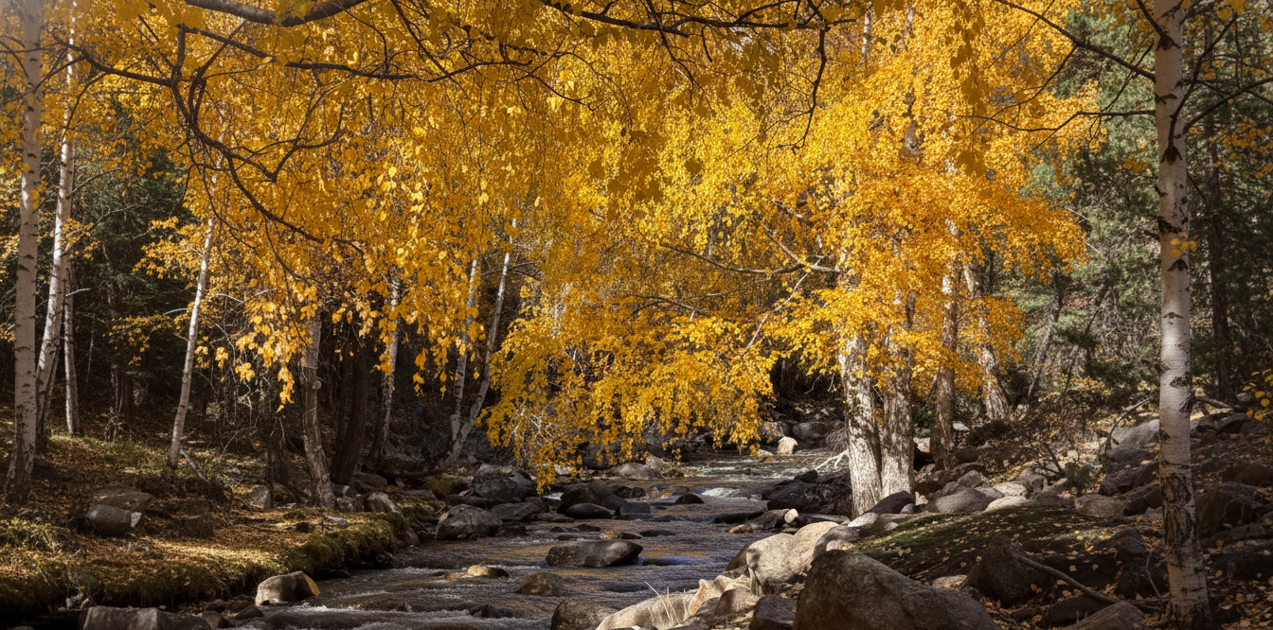
 | จากนั้นนำท่านชม หุบเขาเออร์ทีช ประติมากรรมหินแกรนิตสุดอลังการแห่งซินเจียง ณ ใจกลางอุทยานผลงานชิ้นเอกที่ธรรมชาติรังสรรค์ขึ้นอย่างน่าทึ่ง หุบเขาแห่งนี้เกิดจากการกัดเซาะของแม่น้ำ ก่อเกิดเป็นภูมิทัศน์หินแกรนิตขนาดมหึมาที่ตั้งตระหง่านราวกับประติมากรรมแกะสลัก ไม่ว่าจะเป็น "ภูเขาระฆังเทพ" (เขาเสินจงซาน) ที่เป็นสัญลักษณ์สำคัญ ประติมากรรมหินแกรนิตที่เกิดจากการกัดเซาะของธรรมชาติอย่างยาวนานนับล้านปี ยอดเขาสูงตระหง่านกว่า 351 เมตร มีผิวเรียบเนียนและตั้งชันโดดเด่นท่ามกลางป่าเบิร์ชและสายน้ำสีฟ้าของแม่น้ำเอ่อร์ชีสที่ไหลผ่าน สร้างเป็นภาพทิวทัศน์ที่งดงามราวกับภาพวาด
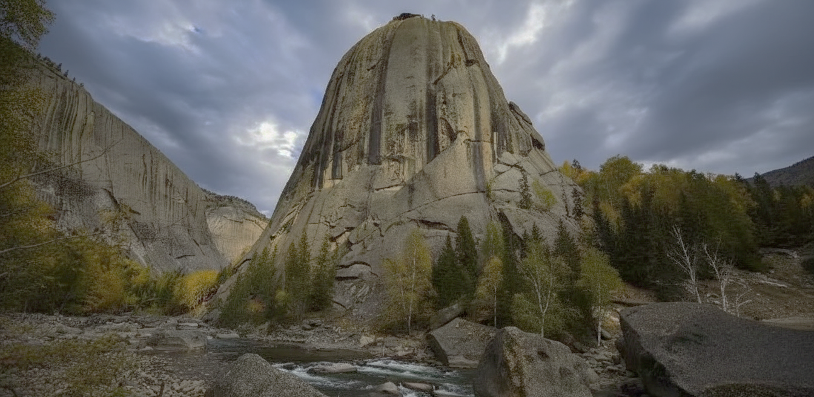
กลางวัน | รับประทานอาหารกลางวัน ณ ภัตตาคาร (มื้อที่ 5)
บ่าย | นำท่านเดินทางสู่ เบอร์จิ้น (ระยะทาง 324 ก.ม. ใช้เวลาเดินประมาณ 5 ชั่วโมง) ประตูสู่เทพนิยายแห่งซินเจียงเหนือ จุดพักพิงสุดท้ายก่อนที่ก้าวเข้าสู่ดินแดนมหัศจรรย์ของคานาสือ เมืองที่มีชีวิตชีวาด้วยการผสมผสานทางวัฒนธรรมอย่างลงตัว และถูกโอบกอดไว้ด้วยธรรมชาติอันยิ่งใหญ่ เสน่ห์แรกที่ทำให้ทุกคนตกหลุมรักเบอร์จิ้น คือสถาปัตยกรรมที่ได้รับอิทธิพลจากรัสเซีย จนได้รับการขนานนามว่าเป็น "เมืองเทพนิยาย" อาคารบ้านเรือนมีสีสันสดใส หลังคาทรงแหลมแปลกตา ทำให้รู้สึกราวกับหลุดเข้าไปอยู่ในโลกนิทาน แต่หัวใจที่แท้จริงของเมืองนี้คือแม่น้ำเออร์ทีช สายน้ำเพียงแห่งเดียวในประเทศจีนที่ไหลลงสู่มหาสมุทรอาร์กติก แม่น้ำสายนี้ไม่เพียงหล่อเลี้ยงชีวิตผู้คน แต่ยังมอบทัศนียภาพอันงดงามและเป็นแหล่งของปลาน้ำเย็นเลิศรสที่กลายเป็นสัญลักษณ์ของเมือง
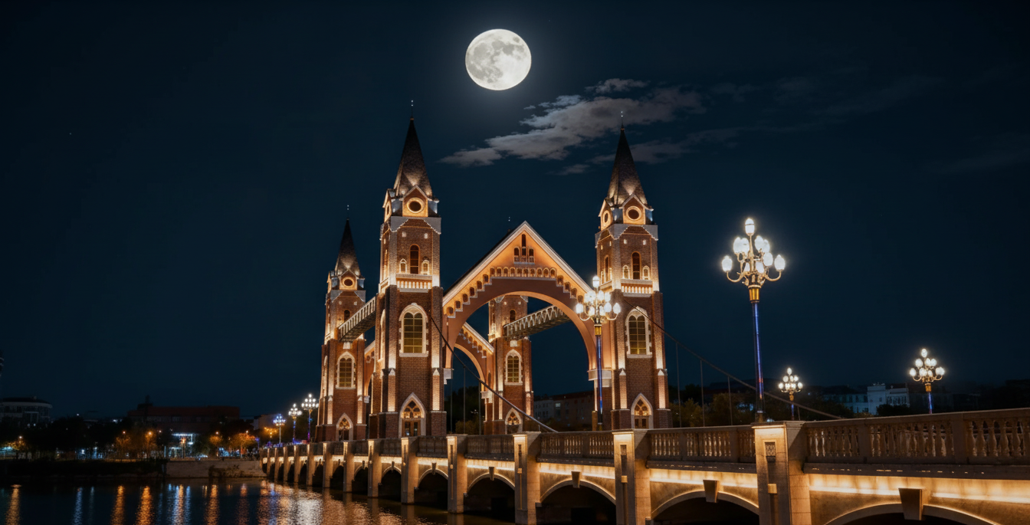
ค่ำ | รับประทานอาหารค่ำ ณ ภัตตาคาร (มื้อที่ 6)
 | สมควรแก่เวลานำท่านเข้าสู่ที่พัก
ที่พัก | BURQIN SUTONG HOLIDAY HOTEL หรือเทียบเท่าระดับ 4 ดาว (มาตรฐานประเทศจีน)
วันที่สี่ | เบอร์จิ้น - อุทยานคานาสือ - ศาลาชมปลา - บ้านชาวเผ่าตูวา - ทะเลสาบเทวดา – ทะเลสาบวงพระจันทร์ - ทะเลสาบมังกรหลับ
เช้า | รับประทานอาหารเช้า ณ ห้องอาหารของโรงแรม (มื้อที่ 7)
 | นำท่านสู่ อุทยานคานาสือ (ระยะทาง 121 ก.ม. ใช้เวลาเดินประมาณ 2 ชั่วโมง) ณ ใจกลางเทือกเขาอัลไตทางตอนเหนือของซินเจียง ดินแดนมหัศจรรย์ที่ได้รับการขนานนามว่าเป็น "จานสีของพระเจ้า" สรวงสวรรค์บนดินที่สะกดทุกสายตาด้วยทะเลสาบสีเทอร์ควอยซ์ที่เปลี่ยนเฉดสีไปตามฤดูกาลและแสงตะวัน โอบล้อมด้วยป่าสนไซบีเรียอันกว้างใหญ่และทุ่งหญ้าเขียวขจี ที่แห่งนี้ไม่เพียงแต่งดงามราวภาพวาด แต่ยังเต็มไปด้วยเรื่องราวลึกลับของ "สัตว์ประหลาดแห่งทะเลสาบคานาส" และวัฒนธรรมอันเป็นเอกลักษณ์ของชาวตูวา ชนเผ่าพื้นเมืองที่ใช้ชีวิตสืบทอดกันมาอย่างยาวนาน
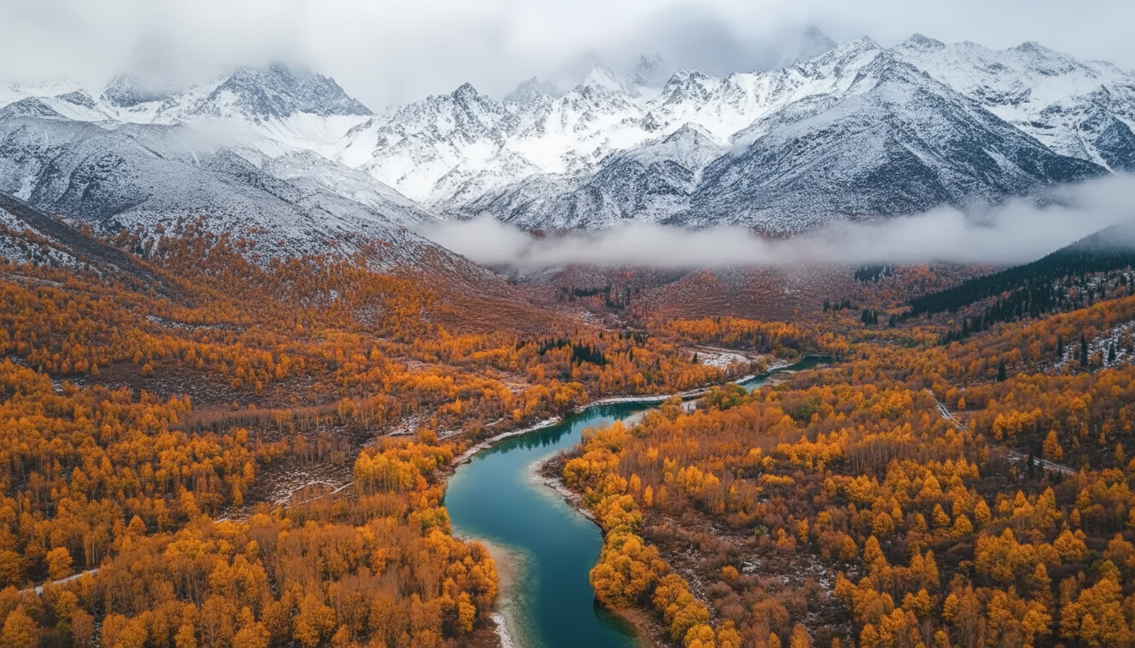
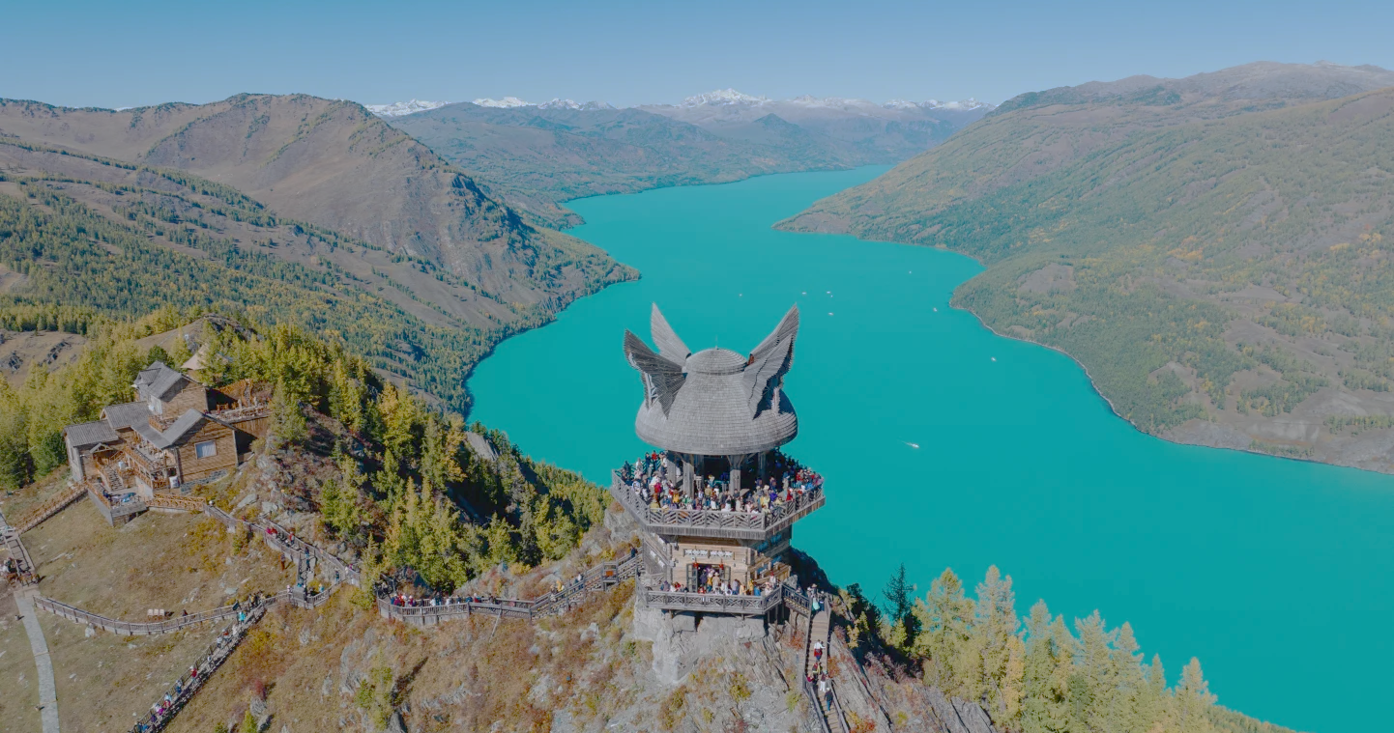
 | นำท่านเดินทางสู่ ประตูสู่ทัศนียภาพแห่งคานาส ณ จุดสูงสุดบนยอดเขาฮาราไคต์ ที่ความสูง 2,030 เมตรเหนือระดับน้ำทะเล คือที่ตั้งของ ศาลาชมปลา จุดชมวิวที่เปรียบดั่งบัลลังก์แห่งทวยเทพกับทัศนียภาพอันน่าทึ่งของทะเลสาบคานาสได้แบบพาโนรามา ศาลานี้ไม่ได้สร้างขึ้นเพื่อชมปลาตามชื่อ แต่ตามตำนานเล่าว่าเป็นจุดที่ดีที่สุดในการเฝ้ามอง "สัตว์ประหลาดแห่งทะเลสาบคานาส" ในตำนาน การจะขึ้นไปถึงศาลาแห่งนี้ต้องใช้ความพยายามไม่น้อย โดยต้องเดินขึ้นบันไดไม้กว่า 1,068 ขั้น แต่รางวัลที่รออยู่ปลายทางนั้นคือภาพความงามสุดอลังการของทะเลสาบสีเทอร์ควอยซ์ที่ทอดตัวยาวคดเคี้ยวไปตามหุบเขา โอบล้อมด้วยป่าสนไซบีเรียและยอดเขาอัลไตที่ปกคลุมด้วยหิมะ เป็นภาพจำที่จะตราตรึงในใจไปตลอดกาล
กลางวัน | รับประทานอาหารกลางวัน ณ ภัตตาคาร (มื้อที่ 8)
บ่าย | จากนั้นนำท่านเดินทางสู่ บ้านชาวเผ่าตูวา รสชาติจากทุ่งหญ้าและวิถีชีวิตที่เรียบง่าย เมื่อก้าวเข้าสู่บ้านไม้สนอันอบอุ่นของชาวตูวา สิ่งแรกที่คุณจะสัมผัสได้คือไมตรีจิตที่ส่งผ่านของว่างพื้นเมืองที่ตั้งใจเตรียมไว้ต้อนรับแขกผู้มาเยือน วัฒนธรรมการต้อนรับแขกที่สืบทอดจากรุ่นสู่รุ่น เป็นการบอกเล่าเรื่องราววิถีชีวิตของผู้คนบนทุ่งหญ้าแห่งเทือกเขาอัลไตผ่านรสชาติที่เรียบง่ายแต่อบอวลไปด้วยความจริงใจ เจ้าบ้านจะรินชานมร้อนๆ ที่เคี่ยวจากนมสดใหม่ผสมกับใบชาและเกลือเล็กน้อยเพื่อตัดรสชาติให้กลมกล่อม
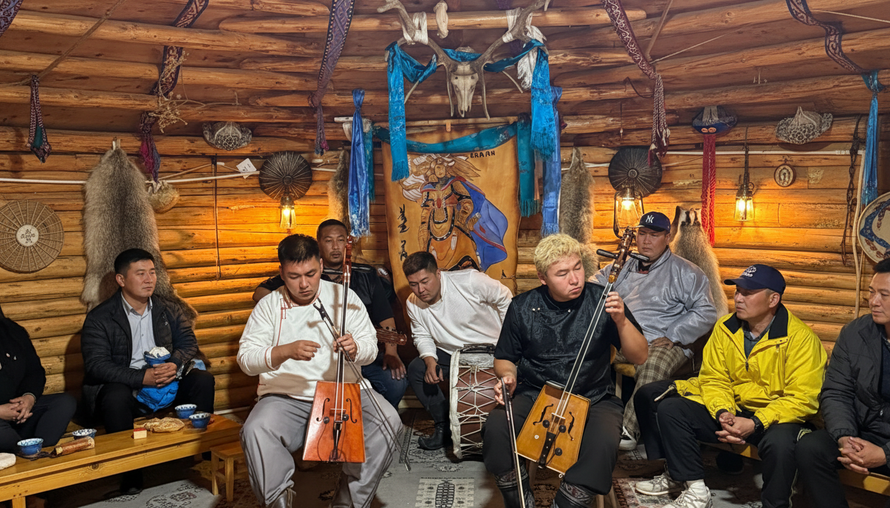
 | นำท่านชมประตูสู่แดนสวรรค์แห่งคานาสือ อ่าวเทพเทวดา คือหนึ่งในสามอ่าวเลื่องชื่อแห่งเขตอนุรักษ์ธรรมชาติคานาสือ ที่ซึ่งความงดงามของธรรมชาติได้รังสรรค์ภาพราวกับดินแดนในเทพนิยาย ชื่อ "อ่าวเทพเทวดา" ไม่ได้มาเพราะโชคช่วย แต่มาจากภาพจริงเบื้องหน้า โดยเฉพาะในยามเช้าตรู่ ที่สายหมอกสีขาวนวลลอยอ้อยอิ่งเหนือผืนน้ำอันนิ่งสงบราวกับกระจกเงา สะท้อนภาพทิวสนไซบีเรียเขียวชะอุ่ม กลายเป็นภาพที่สะกดทุกลมหายใจและเป็นเหตุผลที่นักเดินทางและช่างภาพต่างมุ่งหน้ามาเพื่อเก็บภาพความทรงจำ ณ จุดจอดถ่ายรูปแห่งนี้
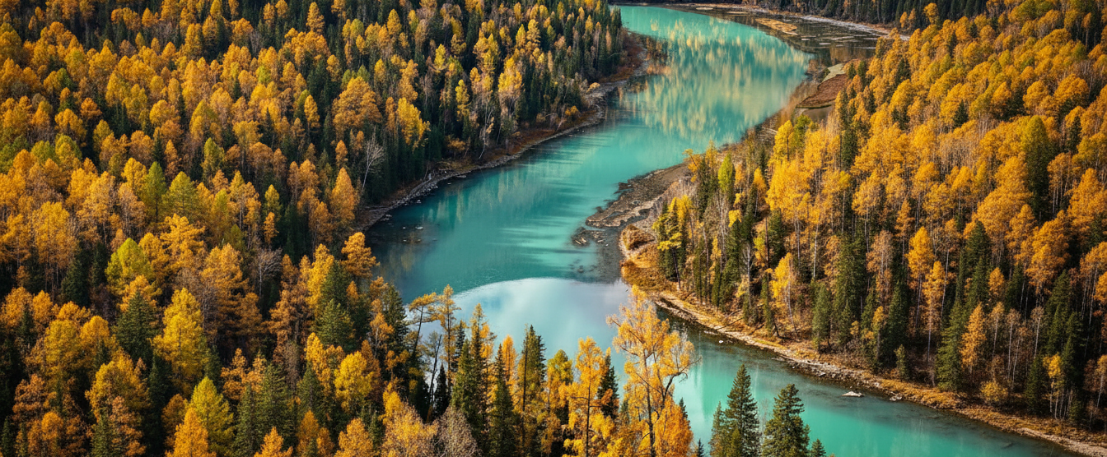
 | ไม่ไกลยังเป็นที่ตั้งของ ทะเลสาบเสี้ยวพระจันทร์ หนึ่งในทิวทัศน์อันเป็นเอกลักษณ์และน่าจดจำที่สุดแห่งเขตอุทยานธรรมชาติคานาสือ กับสายน้ำสีเทอร์ควอยซ์ของแม่น้ำคานาสือที่ไหลคดเคี้ยวไปตามหุบเขาได้บรรจงสร้างเส้นโค้งรูปตัว S ที่งดงามสมบูรณ์แบบ ราวกับพระจันทร์เสี้ยวสีมรกตที่ถูกประดับไว้กลางผืนป่าอันกว้างใหญ่ ความพิเศษของอ่าววงพระจันทร์คือสีของน้ำที่เปลี่ยนแปลงไปตามฤดูกาลและแสงที่ตกกระทบ ตั้งแต่สีฟ้าใสในฤดูร้อนไปจนถึงสีเขียวเข้มในฤดูใบไม้ร่วง ตัดกับแนวป่าสนและป่าเบิร์ชสีทองอร่าม กลายเป็นภาพที่สะกดทุกสายตาและเป็นสวรรค์ของนักถ่ายภาพ
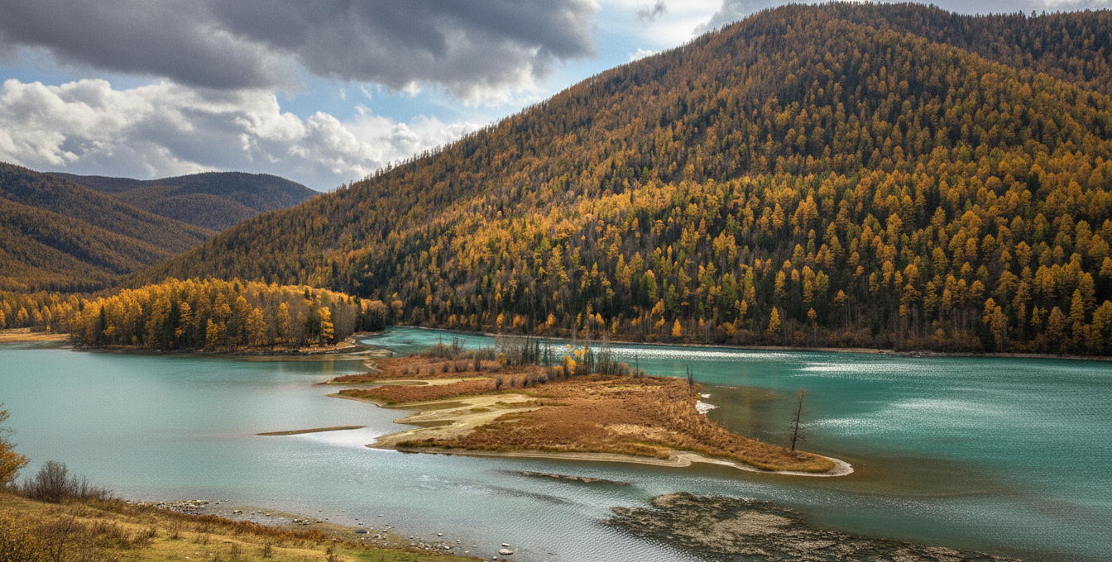
 | จากนั้นนำท่านเดินทางสู่ ณ ใจกลางของคานาสือ เวิ้งน้ำสีเทอร์ควอยซ์อันเงียบสงบ นามว่า ทะเลสาบมังกรหลับ หนึ่งในสามอ่าวเลื่องชื่อแห่งแม่น้ำคานาสือ ที่ซึ่งธรรมชาติได้รังสรรค์ภาพวาดอันน่าทึ่งขึ้น จุดเด่นของอ่าวแห่งนี้คือเกาะกลางน้ำที่ทอดตัวยาวโค้ง มีรูปร่างคล้ายมังกรขนาดมหึมาที่กำลังหลับใหลอยู่ในอ้อมกอดของผืนน้ำสีมรกต รายล้อมด้วยป่าสนไซบีเรียและป่าเบิร์ชที่เปลี่ยนสีสันไปตามฤดูกาล
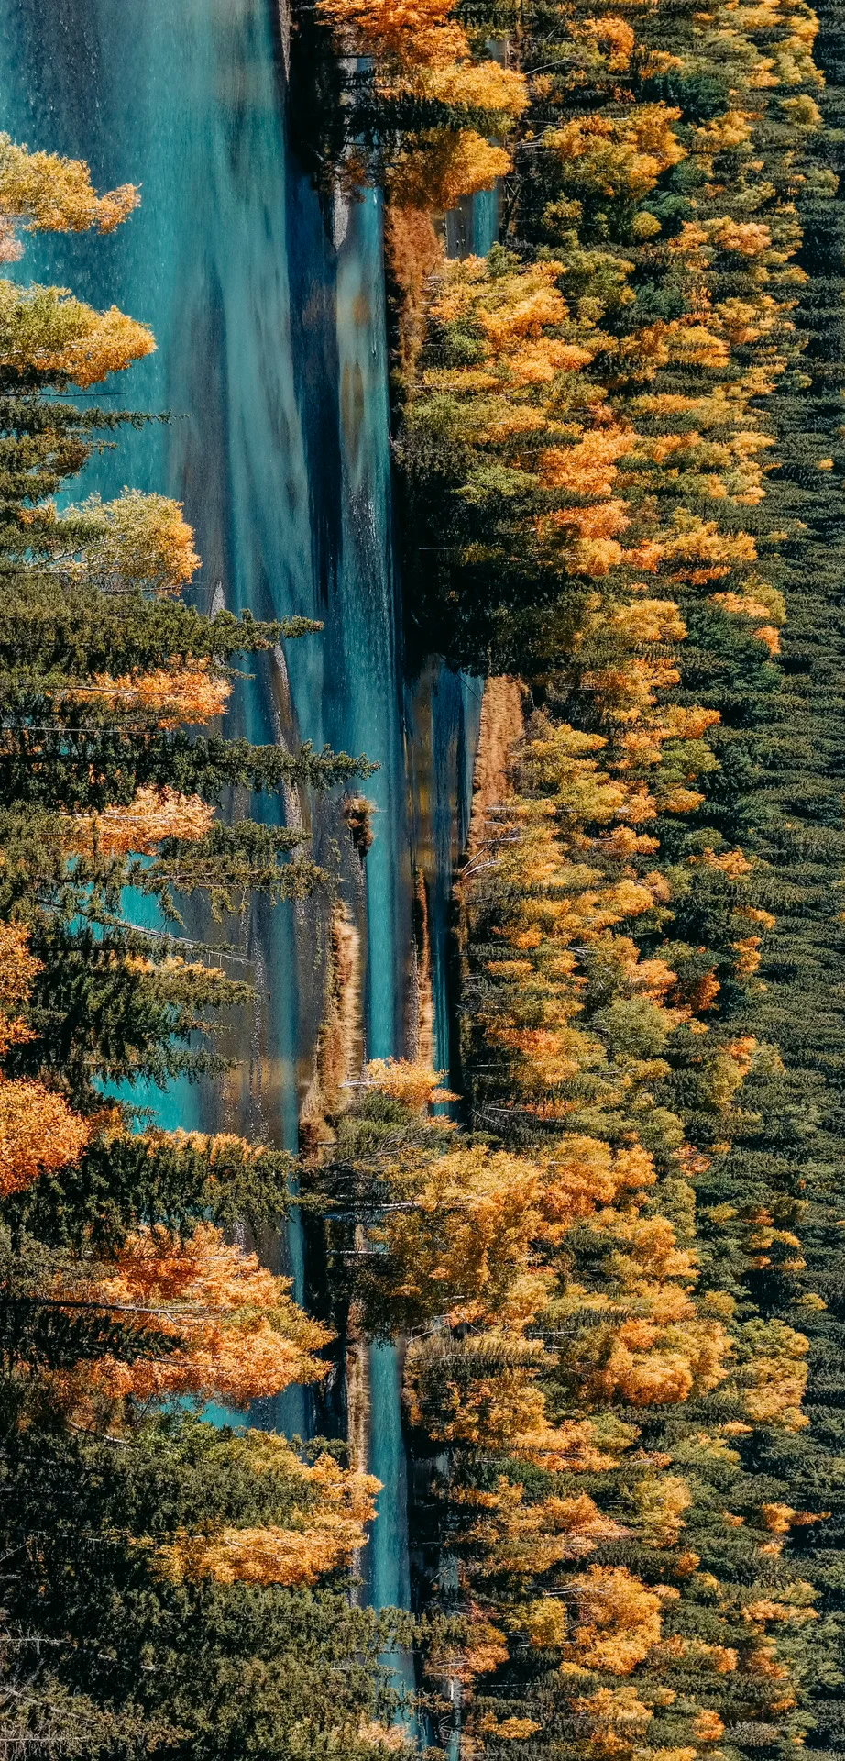
ค่ำ | รับประทานอาหารค่ำ ณ ภัตตาคาร (มื้อที่ 9)
 | สมควรแก่เวลานำท่านเข้าสู่ที่พัก
ที่พัก | KANAS HONGFU ECO RESORT HOTEL หรือเทียบเท่าระดับ 4 ดาว (มาตรฐานประเทศจีน)
วันทีห้า | หมู่บ้านเหอมู่ - เส้นทางป่าเบิร์ช - จุดชมวิวหมู่บ้าน - เบอร์จิ้น - ธารน้ำห้าสี
เช้า | รับประทานอาหารเช้า ณ ห้องอาหารของโรงแรม (มื้อที่ 10)
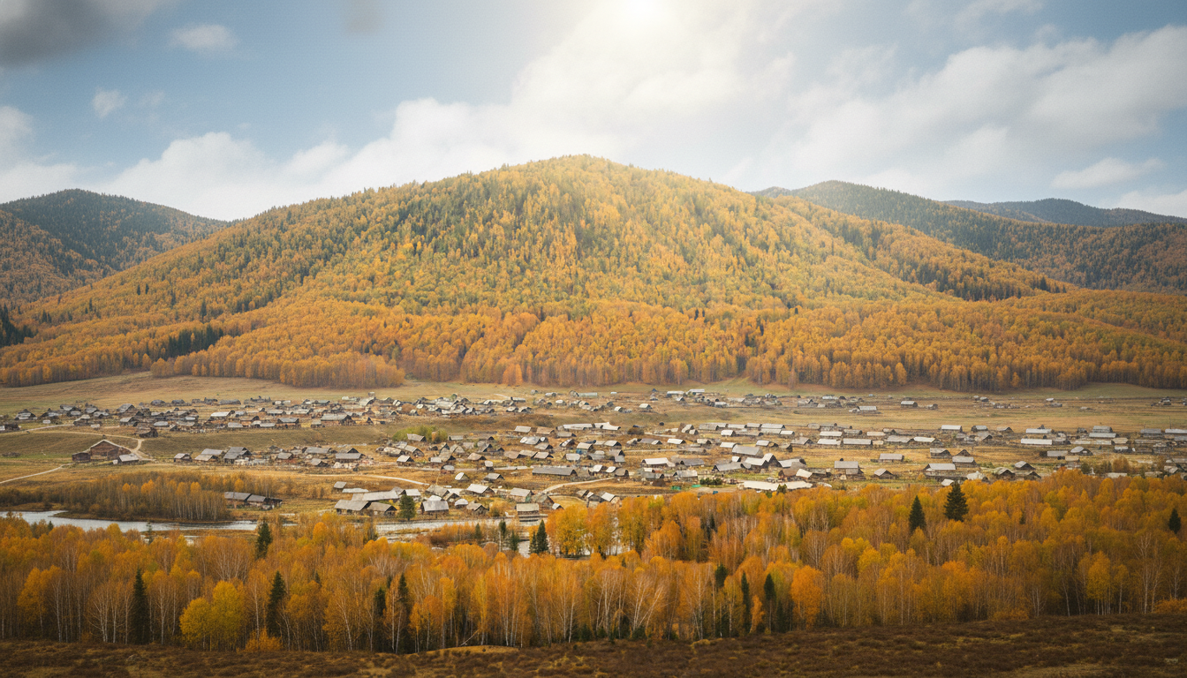
 | นำท่านออกเดินทางสู่ หมู่บ้านเหอมู่ (ระยะทาง 69 ก.ม. ใช้เวลาเดินทางประมาณ 1 ชั่วโมง) สัมผัสสวรรค์บนดินแดนซินเจียง ในอ้อมกอดของเทือกเขาอัลไต หมู่บ้านเหอมู่ซ่อนตัวอยู่อย่างเงียบสงบราวกับภาพฝัน ที่นี่เปรียบเสมือน ดินแดนส่วนตัวของพระเจ้าและหนึ่งในหมู่บ้านที่สวยที่สุดของจีน ที่ซึ่งวิถีชีวิตดั้งเดิมของชาวตูวา ที่ยังคงดำเนินไปไม่เปลี่ยนแปลง ท่ามกลางบ้านไม้ซุงทรงคลาสสิก ป่าเบิร์ชและสายน้ำของแม่น้ำเหอมู่ที่ไหลเอื่อย เมื่อแสงแรกของวันสาดส่อง สายหมอกยามเช้าจะลอยอ้อยอิ่งเหนือหมู่บ้าน สร้างบรรยากาศราวกับอยู่ในเทพนิยาย ไม่ว่าจะเป็นทุ่งหญ้าเขียวขจีในฤดูร้อน ป่าไม้ที่เปลี่ยนเป็นสีทองในฤดูใบไม้ร่วง หรือภาพบ้านเรือนที่ปกคลุมด้วยหิมะขาวโพลนในฤดูหนาว เหอมู่ก็พร้อมมอบประสบการณ์ที่น่าประทับใจไม่รู้ลืม
 | นำท่านเดินทางสู่ จุดชมวิวฮาเติน สัมผัสวิญญาณแห่งเหอมู่จากมุมที่ดีที่สุด ภาพของหมู่บ้านไม้หลังเล็กๆ ที่ซ่อนตัวอย่างเงียบสงบในอ้อมกอดของหุบเขา แม่น้ำเหอมู่สีเขียวมรกตไหลทอดผ่านอย่างนุ่มนวล และเมื่อแสงแรกของวันมาเยือน สายหมอกยามเช้าจะลอยอ้อยอิ่ง ปกคลุมบ้านเรือนและทิวป่าเบิร์ชจนกลายเป็นภาพฝัน จุดชมวิวแห่งนี้เป็นเสมือนระเบียงของสรวงสวรรค์ที่เปิดโอกาสให้เราได้ชมภาพพาโนรามาอันน่าทึ่งของหมู่บ้านเหอมู่ทั้งหมด
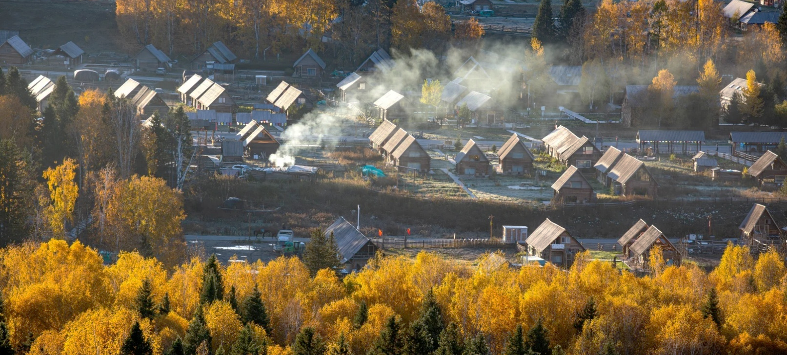
กลางวัน | รับประทานอาหารกลางวัน ณ ภัตตาคาร (มื้อที่ 11)
บ่าย | นำท่านเดินทางกลับสู่ เมืองเบอร์จิ้น (ระยะทาง 121 ก.ม. ใช้เวลาเดินประมาณ 2 ชั่วโมง)
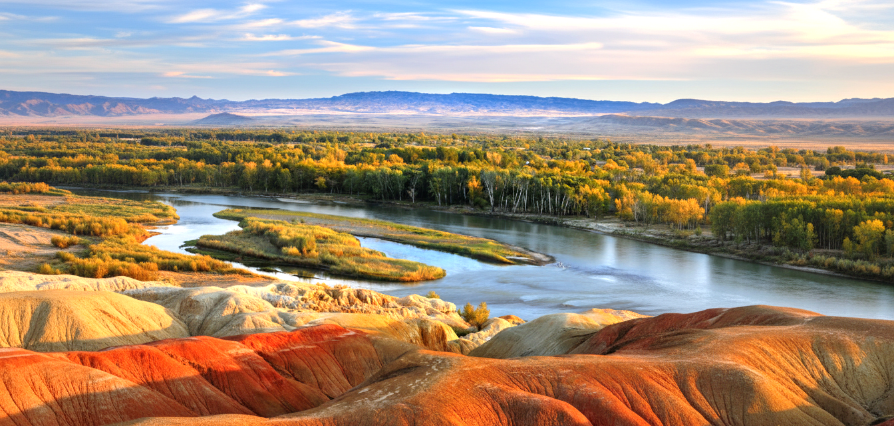
 | ระหว่างทางนำท่านชม ธารน้ำห้าสี ณ ที่แห่งนี้ ธรรมชาติได้สร้างสรรค์ผลงานศิลปะชิ้นเอกที่น่าทึ่ง ณ เนินดินริมฝั่งแม่น้ำเออร์ทีช ที่มีสีสันสดจัดจ้านราวกับภาพวาดสีน้ำมัน ด้วยลักษณะทางธรณีวิทยาแบบ "ย่าตาน" ที่ถูกลมและฝนกัดเซาะมานับล้านปี ทำให้ชั้นหินที่มีแร่ธาตุต่างกันเผยสีสันออกมาเป็นริ้วลาย ทั้งแดง ม่วง เขียว เหลือง ขาว และดำ. ความมหัศจรรย์อยู่ที่แม่น้ำสายเดียวได้แบ่งโลกออกเป็นสองฝั่ง ฝั่งหนึ่งคือเนินหินหลากสี อีกฝั่งกลับเป็นโอเอซิสที่เขียวขจีมีชีวิตชีวา
ค่ำ | รับประทานอาหารค่ำ ณ ภัตตาคาร (มื้อที่ 12)
 | สมควรแก่เวลานำท่านเข้าสู่ที่พัก
ที่พัก | BURQIN SUTONG HOLIDAY HOTEL หรือเทียบเท่าระดับ 4 ดาว (มาตรฐานประเทศจีน)
วันที่หก | เมืองปีศาจอูเหอ – ผ่านชมบ่อน้ำมันร้อยลี้ – ขุยถุน
เช้า | รับประทานอาหารเช้า ณ ห้องอาหารของโรงแรม (มื้อที่ 13)
 | นำท่านเดินทางสู่ เมืองปีศาจอูเหอ (ระยะทาง 229 ก.ม. ใช้เวลาเดินทางประมาณ 3 ชั่วโมง) ประติมากรรมลมแกะสลักกลางทะเลทราย ณ ใจกลางทะเลทรายโกบีแห่งซินเจียง หรือที่รู้จักกันในนาม "เมืองแห่งสายลม" กลุ่มเนินดินและหินทรายสีแดง-เทาถูกลมกัดกร่อนมานานนับล้านปี จนเกิดเป็นรูปทรงพิศวงต่างๆ นานา บางมุมดูคล้ายปราสาทโบราณ บางแห่งดูเหมือนสัตว์ประหลาดในตำนาน หรือแม้กระทั่งกองเรือรบที่กำลังจะออกทะเล เมื่อลมพัดผ่านช่องเขาและซอกหิน จะเกิดเสียงหวีดหวิวโหยหวนคล้ายเสียงร่ำไห้ของวิญญาณ ซึ่งเป็นที่มาของชื่อ "เมืองปีศาจ" อันน่าสะพรึงกลัวแต่ก็แฝงไว้ด้วยเสน่ห์อันลึกลับ ด้วยความงามอันเป็นเอกลักษณ์นี้เอง ทำให้ที่นี่กลายเป็นสถานที่ถ่ายทำภาพยนตร์ชื่อดังหลายเรื่อง เช่น "พยัคฆ์ระห่ำ มังกรผยองโลก" (Crouching Tiger, Hidden Dragon) ** รวมค่ารถไฟชมวิวภายในอุทยาน **
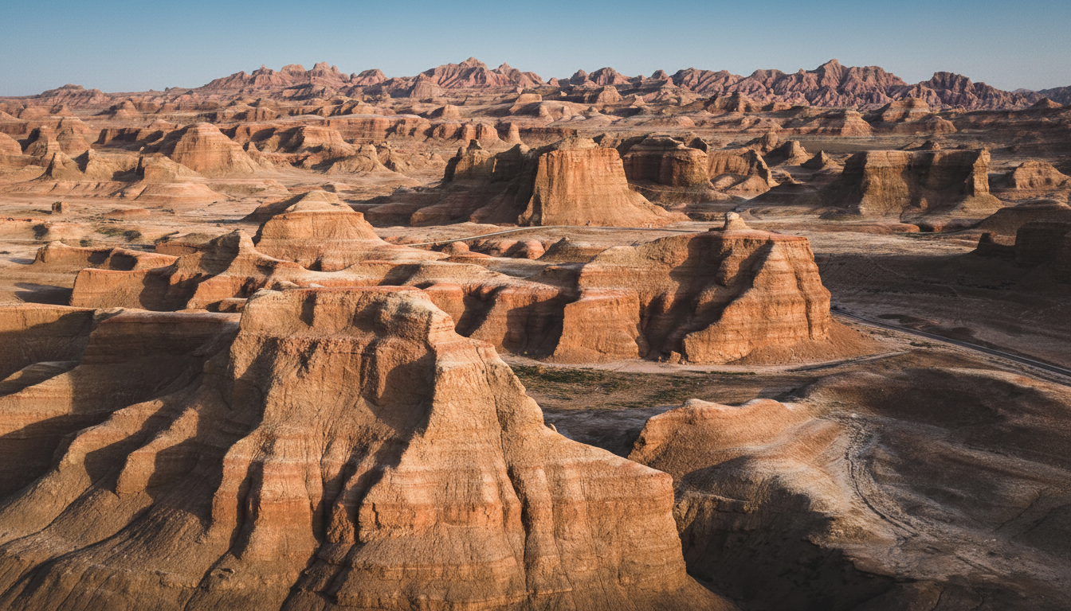
กลางวัน | รับประทานอาหารกลางวัน ณ ภัตตาคาร (มื้อที่ 14)
บ่าย | นำท่านเดินทางสู่ เมืองขุยถุน (ระยะทาง 244 ก.ม. ใช้เวลาเดินประมาณ 3.5 ชั่วโมง) ประตูสู่ซินเจียงเหนือ โอเอซิสแห่งความทันสมัยบนเส้นทางสายไหม บนผืนแผ่นดินกว้างใหญ่ทางตอนเหนือของเทือกเขาเทียนซาน ที่ซึ่งสายลมแห่งทะเลทรายมาบรรจบกับความอุดมสมบูรณ์ที่มนุษย์สร้างขึ้น เมืองขุยถุน ได้ถือกำเนิดขึ้นในฐานะชุมทางการเดินทางที่สำคัญและเป็น "ไข่มุกแห่งโกบี" ที่ส่องประกาย แม้ในแผนการเดินทาง ขุยถุนอาจเป็นเพียงเมืองสำหรับพักค้างแรมเพื่อเติมพลังก่อนมุ่งหน้าสู่จุดหมายต่อไป แต่แท้จริงแล้ว เมืองแห่งนี้คือบทสรุปอันน่าทึ่งของการเดินทางในซินเจียงเหนือ เป็นจุดเชื่อมต่อระหว่างความงามของธรรมชาติอันบริสุทธิ์ที่เพิ่งจากมา กับความทันสมัยและจิตวิญญาณแห่งการบุกเบิกของซินเจียงยุคใหม่
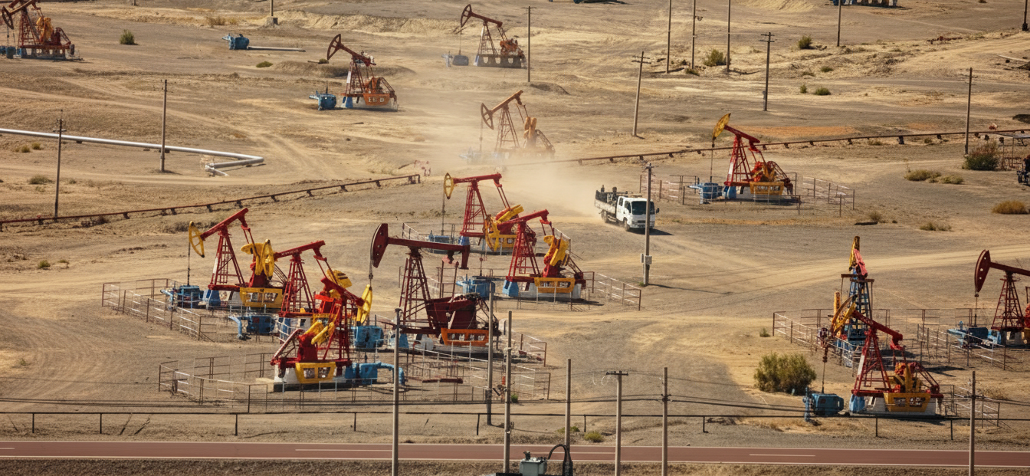
 | ระหว่างทางนำท่านผ่านชม ทุ่งน้ำมันร้อยลี้ ทะเลเครื่องจักรกลกลางทะเลทรายโกบี ณ ใจกลางทะเลทรายโกบีอันกว้างใหญ่ไพศาลของซินเจียง ภาพของ "ปั๊มหัวผงก" หรือที่เรียกกันว่า โค่วโถวจี นับพันนับหมื่นตัว กำลังผงกขึ้นลงอย่างพร้อมเพรียงและไม่มีวันหยุด คือภาพจำอันทรงพลังของ แห่งเมืองคาราไม ที่เป็นดั่งบทกวีแห่งอุตสาหกรรมที่ถูกเขียนขึ้นบนผืนทราย ภาพสะท้อนความยิ่งใหญ่ของการพัฒนาและความมั่งคั่งที่ผุดขึ้นมาจากใต้พิภพ
ค่ำ | รับประทานอาหารค่ำ ณ ภัตตาคาร (มื้อที่ 15)
 | จากนั้นนำท่านเดินทางเข้าสู่ที่พัก
ที่พัก | KUYTUN HAMPTON BY HILTON HOTEL หรือเทียบเท่าระดับ 4 ดาว (มาตรฐานประเทศจีน)
วันที่เจ็ด | อูลูมู่ฉี – สวนนิเวศโบราณซินเจียง - ตลาดต้าปาจา
เช้า | รับประทานอาหารเช้า ณ ห้องอาหารของโรงแรม (มื้อที่ 16)
 | นำท่านเดินทางกลับสู่ เมืองอูลูมู่ฉี (ระยะทาง 292 ก.ม. ใช้เวลาเดินทางประมาณ 4.5 ชั่วโมง)
กลางวัน | รับประทานอาหารกลางวัน ณ ภัตตาคาร (มื้อที่ 17)
บ่าย | นำท่านสู่ สวนนิเวศโบราณซินเจียง ดินแดนแห่งมรดกธรรมชาติและวัฒนธรรมของเส้นทางสายไหม เป็นอัญมณีที่ซ่อนเร้นในใจกลางเมือง ที่นี่ท่านจะได้สัมผัสกับการผสมผสานการท่องเที่ยวเชิงนิเวศ วิถีชีวิตและวัฒนธรรม นำท่านเปิดประสบการณ์ชื่นชมสายพันธุ์ม้าที่ขึ้นชื่อในเรื่องความเร็วและความแข็งแรง ศูนย์เพาะพันธ์ม้าเซ็กเทา ม้าเหงื่อโลหิตคู่ใจของยอดขุนพลอย่างลิโป้และกวนอู ถูกคัดสรร เพาะเลี้ยงและฝึกฝนด้วยความพิถีพิถัน เกี่ยวเนื่องกับวิถีชีวิตชาวจีนมากว่าสองพันปี ท่านจะได้เห็นความสมบูรณ์แบบของวัฒนธรรมการเพาะเลี้ยงม้าที่สืบทอดมาจากยุคโบราณและได้รับการรับรองระดับนานาชาติ จากนั้นนำท่านสำรวจสมบัติจากอดีตที่มีอายุประมาณ 160 ล้านปี ไม้ฟอสซิลล้านปี ไม้ฟอสซิลเหล่านี้เป็นพยานแห่งยุคที่ไดโนเสาร์ปกครองโลก ผ่านกระบวนการฟอสซิเลชันด้วยสารซิลิกา ที่ยังคงรักษารูปทรงและลวดลายดึกดำบรรพ์ไว้ได้อย่างงดงาม เป็นงานศิลป์จากธรรมชาติที่บอกเล่าเรื่องราวของโลกยุคโบราณอย่างน่าประทับใจ
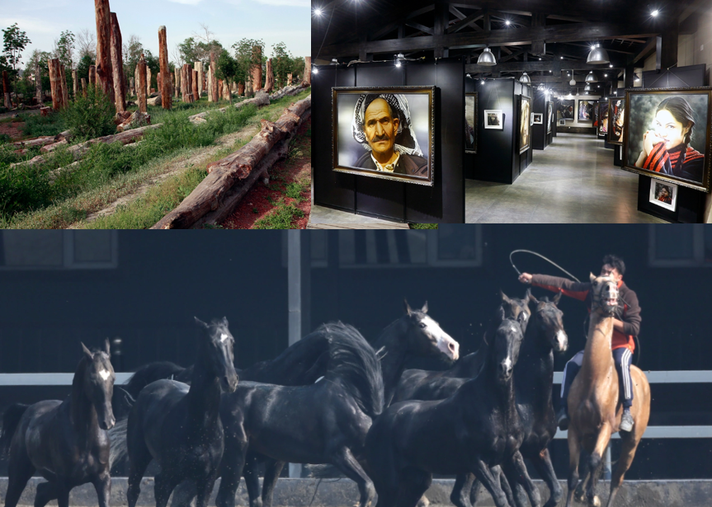
 | นำท่านอิสระช็อปปิ้ง ณ ตลาดแกรนด์บาซาร์ (ต้าปาจา) หรือ แกรนด์บาซาร์ หรือที่ในภาษาอุยกูร์แปลว่า "ตลาดนัด" ถือเป็นหัวใจของวิถีชีวิตและการค้าขายของชาวอุยกูร์ ไม่ว่าจะเป็นในเมืองใหญ่หรือหมู่บ้านเล็กๆ บาซาร์กระจายอยู่ทั่วไปทั่วทุกมุมของภูมิภาคนี้ เป็นสถานที่ที่เชื่อมโยงระหว่างเกษตรกร ผู้ค้า และผู้คนในชุมชน สะท้อนถึงความมีชีวิตชีวาและเอกลักษณ์ของวัฒนธรรมท้องถิ่น
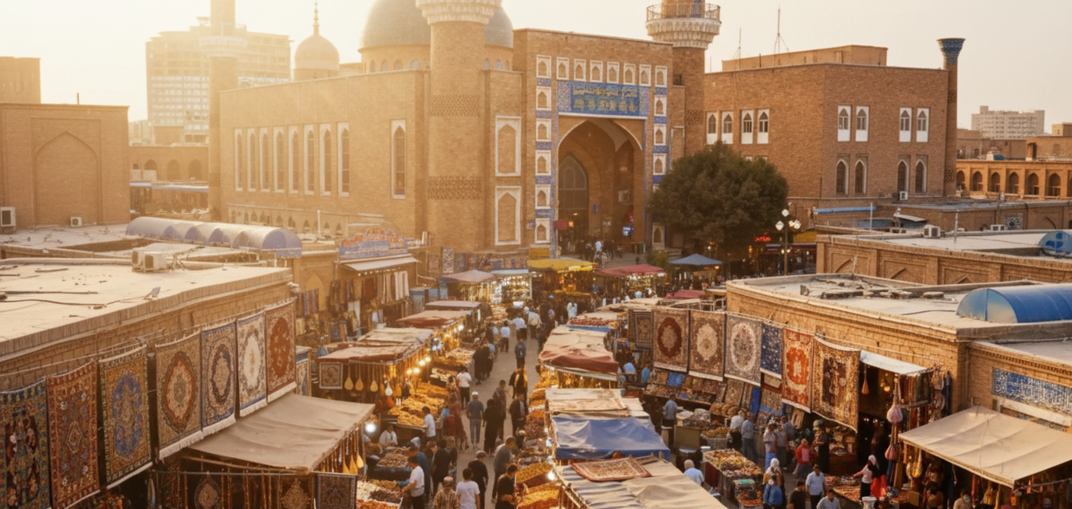
ค่ำ | รับประทานอาหารค่ำ ณ ภัตตาคาร (มื้อที่ 18)
 | จากนั้นนำท่านเดินทางเข้าสู่ที่พัก
ที่พัก | HILTON GARDEN INN HOTEL หรือเทียบเท่าระดับ 4 ดาว (มาตรฐานประเทศจีน)
วันที่แปด | อูลู่มู่ฉี (สนามบินเทียนซาน) – กวางเจา (สนามบินไป๋หยุน) (CZ6883 : 12.45 - 17.50) – กรุงเทพ (สุวรรณภูมิ) (CZ361 : 20.20 - 22.30)
เช้า | รับประทานอาหารเช้า ณ ห้องอาหารของโรงแรม (มื้อที่ 19)
นำท่านเดินทางสู่ สนามบินอุรุมชีเทียนซาน เช็คอิน ณ เคาน์เตอร์สายการบิน ไชน่า เซาเทิร์น (CZ)
รวมน้ำหนักกระเป๋าสำหรับโหลดใต้เครื่อง 23 กิโลกรัม โดยจำที่ท่านละ 1 ใบ สัมภาระของท่านจะทำการเช็คทรู (Check-through) ส่งตรงไปยังสนามบินปลายทาง ณ สนามบินสุวรรณภูมิ
12.45 น. | ออกเดินทางสู่ สนามบินกว่างโจว ไป๋หยุน โดย สายการบิน ไชน่า เซาเทิร์น (CZ) เที่ยวบินที่ CZ6883  บริการอาหารบนเครื่อง (รูปแบบอาหารอาจปรับเปลี่ยนเป็น อาหารร้อน หรือ Snack Box ได้ตามนโยบายของสายการบินในเที่ยวบินนั้นๆ โดยไม่อาจแจ้งให้ทราบล่วงหน้า)
17.50 น. | เดินทางถึงสนามบิน สนามบินกว่างโจว ไป๋หยุน นำท่านผ่านขั้นตอนตรวจคนเข้าเมือง จากนั้นพักผ่อนภายในสนามบินเพื่อรอต่อเครื่อง
20.20 น. | ออกเดินทางสู่ สนามบินสุวรรณภูมิ โดย สายการบิน ไชน่า เซาเทิร์น (CZ) เที่ยวบินที่ CZ6881  บริการอาหารบนเครื่อง (รูปแบบอาหารอาจปรับเปลี่ยนเป็น อาหารร้อน หรือ Snack Box ได้ตามนโยบายของสายการบินในเที่ยวบินนั้นๆ โดยไม่อาจแจ้งให้ทราบล่วงหน้า)
22.30 น. | เดินทางถึง สนามบินสุวรรณภูมิ โดยสวัสดิภาพ พร้อมความประทับใจ

